实验报告
姓名：叶洪波
学号：PB05000622
实验名称
用热敏电阻测量温度
实验目的
热敏电阻是由对温度非常敏感的半导体陶瓷质工作体构成的元件。本实验旨在了解热敏电阻-温度特性和测温原理，掌握惠斯通电桥的原理和使用方法。学习坐标变换、曲线改直的技巧和用异号法消除零点误差等方法。
实验仪器
热敏电阻，变压器，水银温度计，电炉，有盖的水杯，惠斯通电桥，检流计
实验原理
- 半导体热敏电阻的电阻——温度特性
某些金属氧化物半导体(如：Fe₃O₄、MgCr₂O₄等)的电阻与温度关系满足式（1）：
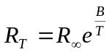 （1）
式中R_{T}是温度T时的热敏电阻阻值，R∞是T趋于无穷时热敏电阻的阻值，B是热敏电阻的材料常数，T为热力学温度。
金属的电阻与温度的关系满足（2）：
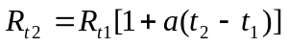 （2）
式中a是与金属材料温度特性有关的系数，R_{t1}、R_{t2}分别对应于温度t₁、t₂时的电阻值。
电阻的温度系数可由式（3）来决定：
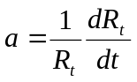 （3）
热敏电阻的电阻-温度特性与金属的电阻-温度特性比较，有三个特点：
- 热敏电阻的电阻-温度特性是非线性的（呈指数下降）。
- 热敏电阻的阻值随温度的增加而减小，温度上升会使半导体的电阻值迅速下降。因此温度系数是负的（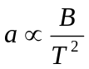）。热敏电阻的温度系数约为-（30~60）×10⁻⁴K⁻¹。
- 半导体电阻对温度变化的反应比金属电阻灵敏得多。
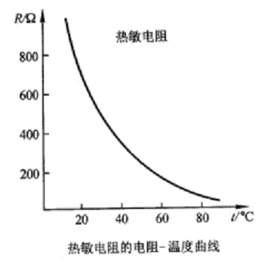

- 惠斯通电桥的工作原理
半导体热敏电阻和金属电阻的阻值范围，一般在1～10⁶Ω,需要较精确测量时常用电桥法，惠斯通电桥是应用很广泛的一种仪器。
惠斯通电桥的原理，如图3.5.2-2（a）所示。四个电阻R₀、R₁、R₂、R_{x}组成一个四边形，即电桥的四个臂，其中R_{x}就是待测电阻。在四边形的一对对角A和C之间连接电源E，而在另一对对角B和D之间接入检流计G。当B和D两点电位相等时，G中无电流通过，电桥便达到了平衡。平衡时必有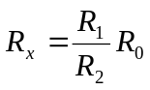，R₁/R₂和R₀都已知，R_{x}即可求出。R₁/R₂称电桥的比例臂，由一个旋钮调节，它采用十进制固定值，共分0.001、0.01、0.1、1、10、100、1000七挡。 R₀为标准可变电阻，最小改变量为1Ω，保证结构有四位有效数字。
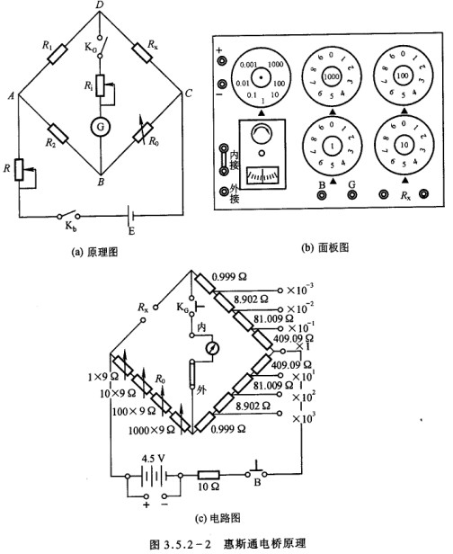
是在电桥平衡的条件下推导出来的。电桥是否平衡是由检流计有无偏转来判断的，而检流计的灵敏度总是有限的。假设电桥在R₁/R₂=1时调到平衡，则有R_{x}=R₀，这时若把R₀改变一个微小量ΔR₀，电桥便失去平衡从而有电流I_{G}流过检流计，如果I_{G}小到检流计察觉不出来，那么人们仍然会认为电桥是平衡的，因而得到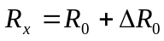，ΔR₀就是由于检流计灵敏度不够高而带来的测量误差，引入电桥灵敏度S，定义为：
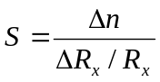 （4）
式中ΔR_{x}指的是在电桥平衡后R_{x}的微小改变量（实际上待测电阻R_{x}若不能改变，可通过改变标准电阻R₀来测电桥灵敏度），Δn越大，说明电桥灵敏度越高，带来的测量误差就越小。通常可以觉察出格的偏转，也就是说，电桥平衡后，只要R_{x}改变0.5%就可以察觉出来。这样，由于电桥灵敏度的限制所带来的测量误差肯定小于0.5%。
电桥的测量误差，除了检流计灵敏度的限制外，还有桥臂电阻R₁、R₂和R₀的不确定度带来的误差。一般来说，这些电阻可以制造的比较精确（误差为0.2%），标准电阻的误差为0.01%左右。另外，电源电压的误差，也对电桥的测量结果有影响。
实验内容
- 按图3.5.2-3接线，先将调压器输出调为零，测室温下的热敏电阻阻值，注意选择惠斯通电桥合适的量程。先调电桥至平衡得R₀，改变R₀为R₀+ΔR₀，使检流计偏转一格，求出电桥灵敏度；再将R₀改变为R₀-ΔR₀，使检流计反方向偏转一格，求电桥灵敏度。求两次的平均值
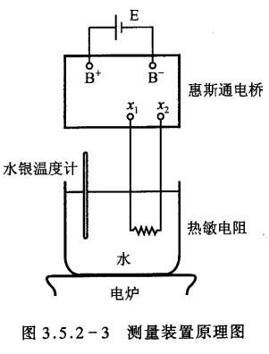
实验数据:
室温 | 检流计偏转格数Δn | 0 | 1 | -1
28.0℃ | 电阻R（Ω） | 1504 | 1498 | 1508
计算过程及结果:
检流计的灵敏度s=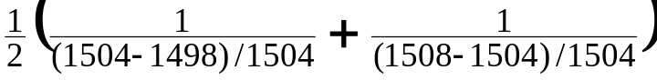=313.33

- 调节变压器输出进行加温，从30℃开始每隔5℃测量一次R_{t}，直到95℃。然后绘制出热敏电阻的R_{Ｔ}－Ｔ特性曲线。在t=50℃的点作切线，由式（3）求出该点切线的斜率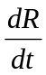及电阻温度系数α。
实验数据:
T/℃ | T/K | T⁻¹/K⁻¹ | R_{Ｔ}/Ω
30 | 303 | 0.003300 | 1350
35 | 308 | 0.003247 | 1143
40 | 313 | 0.003195 | 921
45 | 318 | 0.003145 | 808
50 | 323 | 0.003096 | 679
55 | 328 | 0.003049 | 573
60 | 333 | 0.003003 | 493
65 | 338 | 0.002959 | 420
70 | 343 | 0.002915 | 370
75 | 348 | 0.002874 | 320
80 | 353 | 0.002833 | 280
85 | 358 | 0.002793 | 249
90 | 363 | 0.002755 | 221
95 | 368 | 0.002717 | 196
作R_{T}-T⁻¹曲线并拟合如下:
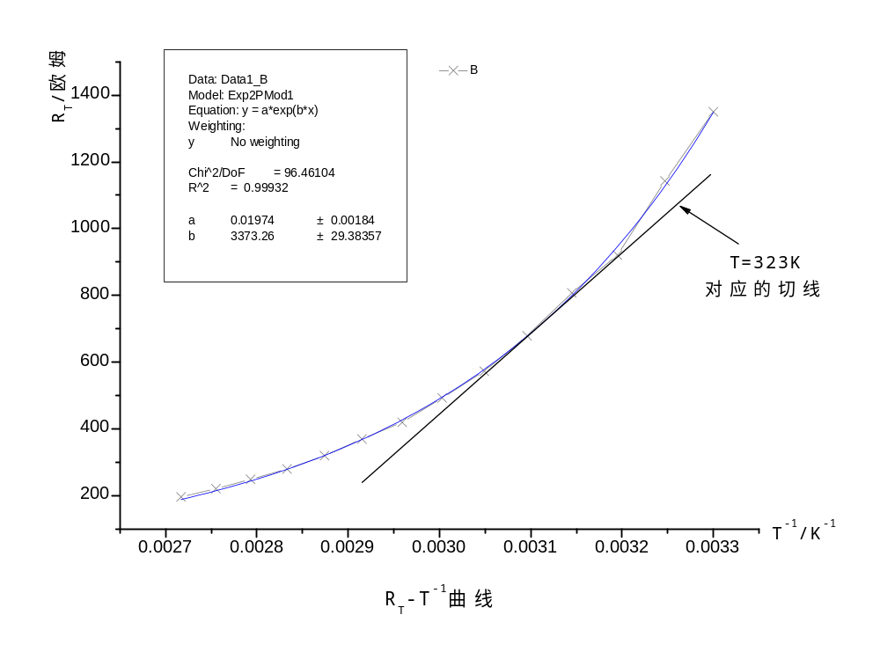

Data: Data1_B
Model: Exp2PMod1
Equation: R_{T}=ae^{b/T} R_{T}=R∞e^{B/T}

Chi^2/DoF R^2
96.46104 0.99932

Parameter Value Error
R∞=a 0.01974 0.00184
B =b 3373.26 29.38357

计算过程及结果:
dR/dT⁻¹=-T²dR/dT
dR/dT =-(dR/dT⁻¹)/T²
=-R∞Be^{B/T}/T²
=-R∞Be^{B*1/(273+50)}/(273+50)²
=-0.01974*3373.26*e^{3373.26*1/(273+50)}/(273+50)²
=-21.905646(Ω/K)
=1/(R∞e^{B/T}) * dR/dT=1/(0.01974*e^{3373.26/323})*(-21.905646)=-0.0323(K⁻¹)

- 作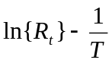曲线，确定式（1）中的常数R∞和B，再由式（5）求α（50℃时）。
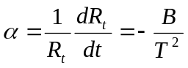 （5）
lnR_{T}=B*T⁻¹+lnR∞
_{实验数据:}
T/℃ | T/K | T-1/K-1 | R/Ω | lnR/lnΩ
30 | 303 | 0.003300 | 1350 | 7.20786
35 | 308 | 0.003247 | 1143 | 7.041412
40 | 313 | 0.003195 | 921 | 6.82546
45 | 318 | 0.003145 | 808 | 6.694562
50 | 323 | 0.003096 | 679 | 6.520621
55 | 328 | 0.003049 | 573 | 6.350886
60 | 333 | 0.003003 | 493 | 6.200509
65 | 338 | 0.002959 | 420 | 6.040255
70 | 343 | 0.002915 | 370 | 5.913503
75 | 348 | 0.002874 | 320 | 5.768321
80 | 353 | 0.002833 | 280 | 5.63479
85 | 358 | 0.002793 | 249 | 5.517453
90 | 363 | 0.002755 | 221 | 5.398163
95 | 368 | 0.002717 | 196 | 5.278115
作lnR_{T}-T⁻¹曲线并拟合如下:
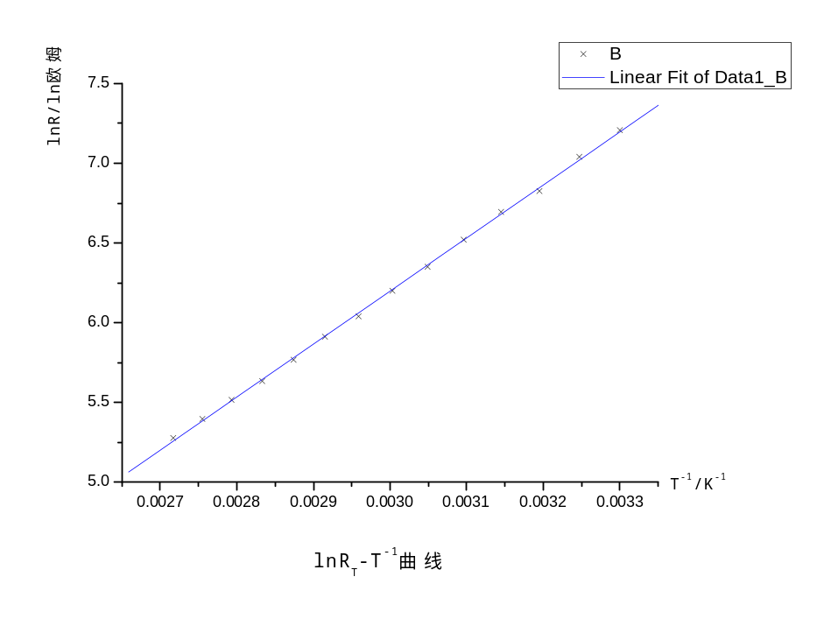
lnR=B*T⁻¹+lnR∞
Parameter Value Error
lnR∞ -3.77366 0.0678
B 3324.25624 22.6247

R SD N P
0.99972 0.01528 14 <0.0001

计算过程及结果:
R∞=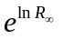=e^{-3.77366}=0.023(Ω)
B=3324.25624(K)
α=-B/T²=-3324.25624/(273+50)²=-0.0319(K⁻¹)
- 比较式（3）和（5）两个结果，试解释那种方法求出的材料常数B和电阻温度系数α更准确。
答：(5)的结果更准确
分析：（3）的结果既有R∞的误差的影响,又有B的误差的影响；
而（５）的结果只有Ｂ的误差的影响。
而且直线拟合的误差比曲线拟合的误差小,因而结果更加精确。
- 注意事项
在升温时要尽量慢（调压器输出要小一些），升温过程中，电桥要跟踪，始终在平衡点附近。
思考题
- 检流计按下短路为何止动？
答：按下短路，就将检流计两端接通，检流计被短路，使得检流计中无电流通过，因而止动。
- 电桥的比率臂选1有何优点（结合本实验数据）？
答:，本实验中温度从３０℃变化到９５℃时，热敏电阻的阻值变化为１３５０Ω～１９６Ω。即Ｒ_{Ｘ}＝１３５０Ω～１９６Ω。可变电阻Ｒ_{０}阻值的变化范围为：
Ｒ_{０}＝Ｒ_{Ｘ}/（Ｒ_{２}/Ｒ_{１}）＝Ｒ_{Ｘ}／电桥的比率臂
(1)如果电桥的比率臂＝０.１，那么Ｒ_{０}的变化范围为１３５００Ω～１９６０Ω，超出了Ｒ_{０}的量程，将导致实验失败。
*同样地，如果选择小于０.１（即0.01或0.001）的电桥的比率臂，Ｒ_{０}的变化范围也将超出Ｒ_{０}的量程，将导致实验失败。
(2)如果电桥的比率臂＝１０，那么Ｒ_{０}的变化范围为１３５Ω～１９.６Ω，变化范围太小，由于Ｒ_{０}的精度（最小测量值）为１，将导致测量值不准确。
*同样地，如果选择大于１０（即100或1000）的电桥的比率臂，Ｒ_{０}的变化范围将更小，测量值将更加不准确。
因此：*选择比例臂为1,能保证最大的实验精度。

